"ОСАНКА – стройная спина"
Как вы думаете, на каком рисунке изображена правильная осанка?
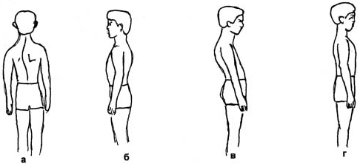
Осанка – это правильное положение тела при стоянии, ходьбе и сидении.
8 ПРИЧИН
иметь правильную и здоровую осанку:
1. Чем красивее спина, тем увереннее личность.
Хорошая осанка повысит уверенность в себе. Пробуйте это: глубоко вздохните и стойте прямо. Вы чувствуете себя лучше? Более уверенно?

2. Дыхание становится легким и более глубоким.
Попробуйте сделать следующее: сядьте и сгорбитесь. Попробуйте сделать вдох. Заметьте, что так тяжелее дышать. Это пример того, как наши мышцы и сухожилия сковываются и вызывают затруднения в дыхании.

3. Улучшается дыхание и пищеварение.
Хорошая осанка увеличивает вместимость легких, помогая обращению кислорода и пищи в организме. Улучшается здоровье, органы функционируют лучше.

4. Вы выглядите более стройными и молодыми.
Имея хорошую осанку, вы будете казаться на 3-5 фунтов (2-2,5 кг.) стройнее, моложе и одежда будет лучше на вас сидеть.

5. Голос будет казаться лучше.
Когда вы держите осанку, диафрагма открывается. В результате этого ваш голос лучше звучит.

6. Помогает мышцам и суставам.
Хорошее положение позволяет мышцам работать более эффективно, позволяя телу использовать меньше энергии и, тем самым, предотвращая усталость. Это также уменьшает вероятность растяжений и даже спинную и мышечную боль.

7. Улучшается мышление.
Осанка также затрагивает ваш ум. А настроение может отразиться на осанке. Когда вы счастливы и хорошо себя чувствуете — осанка прямая. А вот унылые люди с хроническими болями, часто сидят или стоят ссутулившись.

8. Здоровый позвоночник.
Правильная осанка – простой, но очень важный способ для поддержания здорового позвоночника. Здоровая спина особенно важна для людей, которые много стоят в течение дня или сидят в офисе.
"человек настолько молод, насколько молод и здоров его позвоночник"
Советы
по сохранению осанки.
Вы, ребята, посмотрите:
Все ли правильно сидите.
Быть прямой должна спина,
Как гитарная струна
Ноги вы соедините,
Прямо голову держите.
Ну, а чтобы не устать
Позу нужно поменять,
А минут так через тридцать
Походить не полениться.
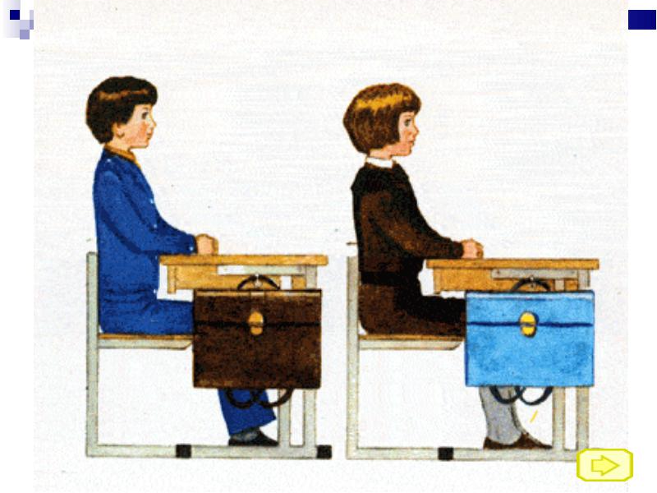
Груз тяжёлый и большой
Не носи в руке одной.
Поровну распределяй
В две руки
И в путь ступай.
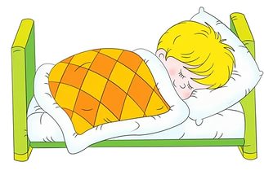
Береги свой позвоночник
Утром, днём и даже ночью.
Чтобы кости не болели
Спи на жёсткой ты постели.

